Памятка родителям Прежде чем применить физическое наказание к ребенку, остановитесь!
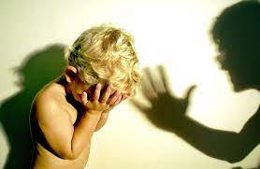
Памятка родителям
Прежде чем применить физическое наказание к ребенку, остановитесь!
Физические наказания:
- Преподают ребенку урок насилия.
- Они нарушают безусловную уверенность, в которой нуждается каждый ребенок - что он любим.
- В них содержится ложь: притворяясь, будто решают педагогические задачи, родители, таким образом, срывают на ребенке свой гнев. Взрослый бьет ребенка только потому, что его самого били в детстве.
- Физические наказания учат ребенка принимать на веру противоречивые доказательства: "Я бью тебя для твоего собственного блага". Мозг ребенка хранит эту информацию.
- Они вызывают гнев и желание отомстить, желание это остается вытесненным, и проявляется только позже.
- Они разрушают восприимчивость к собственному страданию и сострадание к другим, ограничивая, таким образом, способность ребенка познавать себя и мир.
Какой урок из этого выносит ребенок?
- Ребенок не заслуживает уважения.
- Хорошему можно научиться посредством наказания (оно обычно учит ребенка желанию наказывать, в свою очередь других).
- Страдание не нужно принимать близко к сердцу, его следует игнорировать (это опасно для иммунной системы).
- Насилие - это проявление любви (на этой почве вырастают многие извращения).
- Отрицание чувств - нормальное здоровое явление.
- От взрослых нет защиты.

